Catalogus E10WS&EHS
( E10 WegenSysteem en Europoort HavenSysteem)

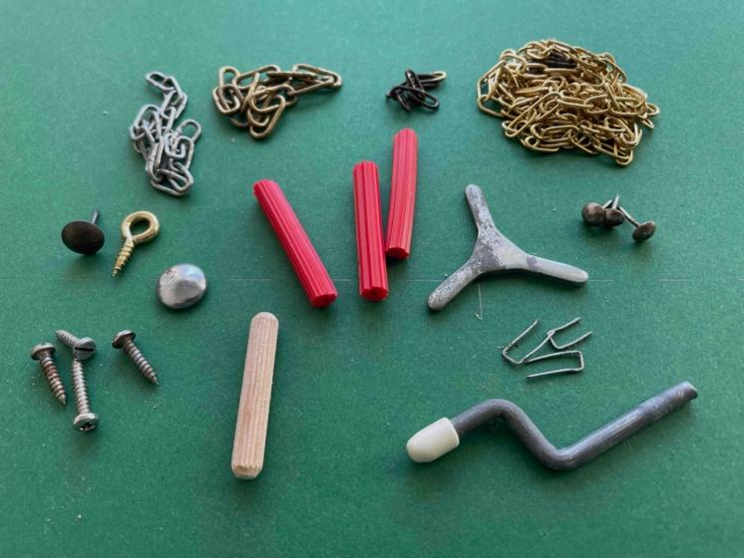

Kleine losse onderdelen (die niet in de catalogus staan)

Hoofdindeling:
- F (felsnaadverbinding, haakverbinding)
- PG (pen- en gatverbinding)
- P (plugverbinding)
- M (modellen)

Opmerkingen:
- In het document “Geef ons maar Beukenhout” wordt beschreven welke edities van beide systemen waarom kunnen worden onderscheiden en welke tijdslijn daarbij kan worden aangehouden;
- In het document “Geef ons maar Beukenhout” worden de verbindingen van de rijstroken, de constructieve verschillen en materiaalwisselingen beschreven;
- Er wordt in dit overzicht onderscheid gemaakt tussen rijstrook en wegdek. De achtergrond hiervan is dat bij het felsnaadsysteem (haaksysteem) de houten verbindingen over elkaar heen geplaatst worden. Daardoor is de effectieve lengte van het wegdek minder dan de lengte van de rijstrook zelf. Bij het plugsysteem stuiken de rijstroken op elkaar en treedt dit effect niet op;
- De vier dan wel vijf garages van Sliedrecht BV vallen strikt genomen buiten dit overzicht. Echter, in verschillende flyers, catalogi en prijslijsten worden zij wel afgebeeld en benoemd. Daarom zijn deze garages voor de volledigheid toch in dit overzicht meegenomen;
- Onder een beperkt aantal foto’s staat →. Dat symbool betekent dat het afgebeelde model enige restauratie heeft ondergaan.

Opgesteld door Peter Duijff

Schalkhaar, 1 augustus 2026

F: Felsnaadverbinding (haakverbinding)

F | 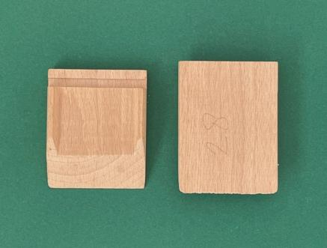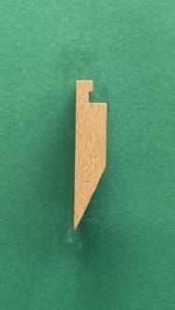
Nummer: | PD 001 | (boven, onder- en zijaanzicht)
Naam: | Korte op- dan wel afrijstrook recht
Verbinding: | Felsnaad
Afmeting rijstrook: | Wegdeklengte 6,5 cm (maatafwijking voorbehouden)
Opgenomen in editie | E10-Wegenysteem, editie I en II
Bijzonderheid: | ‘Onderhaak’
 | Afschuining aan bovenzijde

F | 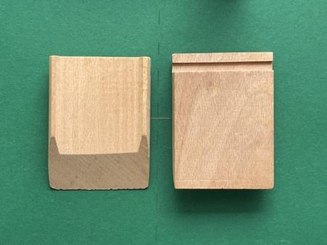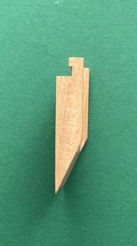
Nummer: | PD 003 | (boven, onder- en zijaanzicht)
Naam: | Korte op- dan wel afrijstrook recht
Verbinding: | Felsnaad
Afmeting rijstrook: | Wegdeklengte 8,5 cm (maatafwijking voorbehouden)
Opgenomen in editie | E10-Wegenysteem, editie I en II
Bijzonderheid: | ‘Bovenhaak’
 | Afschuining aan bovenzijde

F | 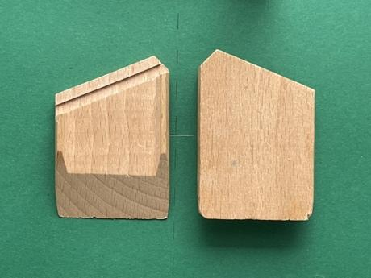
Nummer: | PD 005 | (boven- en onderaanzicht)
Naam: | Korte op- dan wel afrijstrook schuin gezaagd (links)
Verbinding: | Felsnaad
Afmetingrijstrook: | Wegdeklengte: korte zijde 6,0 cm / lange zijde 8,0 cm  (maatafwijking voorbehouden)
Opgenomen in: editie | E10-Wegenysteem, editie I en II
Bijzonderheid: | ‘Onderhaak’
 | Afschuining aan bovenzijde

F | 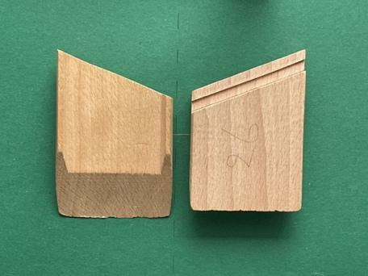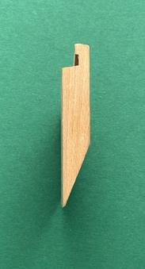
Nummer: | PD 007 | (boven, onder- en zijaanzicht)
Naam: | Korte op- dan wel afrijstrook schuin gezaagd (rechts)
Verbinding: | Felsnaad
Afmeting rijstrook: | Wegdeklengte: korte zijde 7,0 cm / lange zijde 9,0 cm  (maatafwijking voorbehouden)
Opgenomen in editie | E10-Wegenysteem, editie I en II
Bijzonderheid: | ‘Bovenhaak ‘
 | Afschuining aan bovenzijde

F | 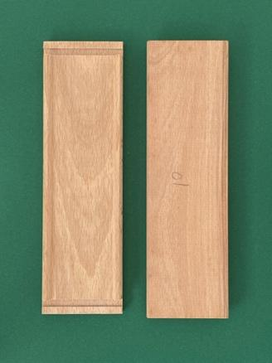
Nummer: | PD 009 | (boven- en onderaanzicht)
Naam: | Rijstrook recht
Verbinding: | Felsnaad
Afmeting rijstrook | (effectieve) Wegdeklengte 19,2 cm
Opgenomen in editie | E10-Wegenysteem, editie I en II
Bijzonderheid: | ‘Onderhaak’

F | 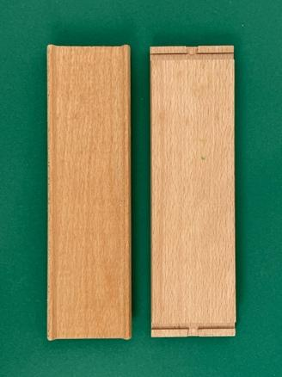
Nummer: | PD 011 | (boven- en onderaanzicht)
Naam: | Rijstrook recht
Verbinding: | Felsnaad
Afmeting rijstrook: | Wegdeklengte 22,0 cm
Opgenomen in editie | E10-Wegenysteem, editie I en II
Bijzonderheid: | ‘Bovenhaak’

F
Nummer: | PD 011 | (boven- en onderaanzicht)
Naam: | Rijstrook recht
Verbinding: | Felsnaad
Afmeting rijstrook: | Wegdeklengte 22,0 cm
Opgenomen in editie | E10-Wegenysteem, editie I en II
Bijzonderheid: | ‘Bovenhaak’

F | 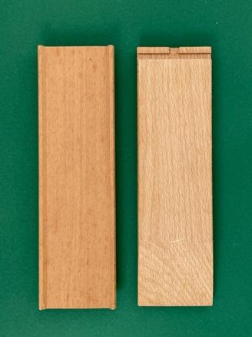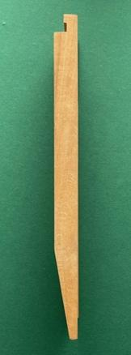
Nummer: | PD 013 | (boven, onder- en zijaanzicht)
Naam: | Lange op- dan wel afrijstrook (voor een brug)
Verbinding: | Felsnaad
Afmeting rijstrook: | Wegdeklengte 22 cm
Opgenomen in: | E10-Wegenysteem I en II
 | Europoort Havensysteem I en II
Bijzonderheid: | ‘Bovenhaak’
 | Afschuining aan onderzijde

F
Nummer: | PD 014 | (boven- en onderaanzicht)
Naam: | Rijstrook recht
Verbinding: | Felsnaad
Afmeting rijstrook: | Wegdeklengte 32,8 cm
Opgenomen in editie | Europoort Havensysteem editie I en II
Bijzonderheid: | Deze ingekorte versie van rijstrook 37 cm (PD 015) dient als onderdoorgang van het pakhuis (PD 055)
 | ‘Bovenhaak’

F | 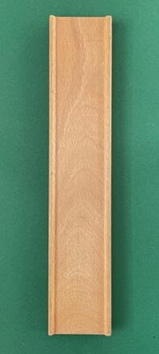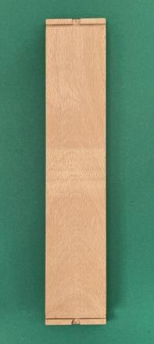
Nummer: | PD 015 | (boven- en onderaanzicht)
Naam: | Rijstrook recht
Verbinding: | Felsnaad
Afmeting rijstrook: | Wegdeklengte 37 cm
Opgenomen in: | Europoort Havensysteem, editie I en II
Bijzonderheid: | Bovenhaak
 | Gelijk aan de lengte van de boogbrug

F | 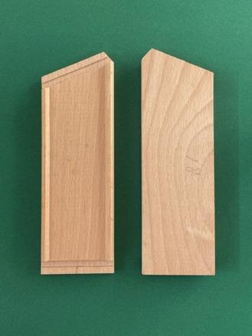
Nummer: | PD 017 | (boven- en onderaanzicht)
Naam: | rijstrook schuin gezaagd
Verbinding: | Felsnaad
Afmeting rijstrook: | Wegdeklengte: korte zijde 15,3 cm / lange zijde 17,3 cm  (maatafwijking voorbehouden)
Opgenomen in editie | E10-Wegenysteem, editie I en II
Bijzonderheid: | ‘Onderhaak ‘

F | 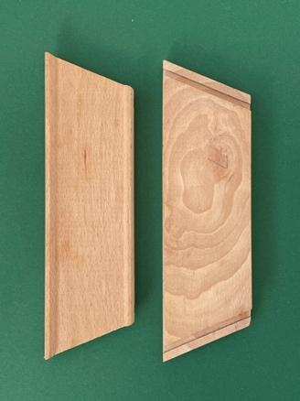
Nummer: | PD 019 | (boven- en onderaanzicht)
Naam: | Rijstrook dubbel schuin gezaagd ‘bocht’
Verbinding: | Felsnaad
Afmeting rijstrook: | Wegdeklengte: korte zijde 17,2 cm / lange zijde 21,0 cm  (maatafwijking voorbehouden)
Opgenomen in: | E10-Wegenysteem, editie I en II
Bijzonderheid: | ‘Bovenhaak’ aan beide zijden

F | 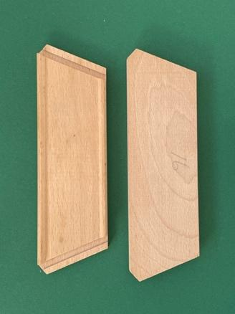
Nummer: | PD 021 | (boven- en onderaanzicht)
Naam: | Rijstrook dubbel schuin gezaagde ‘bocht’
Verbinding: | Felsnaad
Afmeting rijstrook: | Wegdeklengte: korte zijde 14,5 cm / lange zijde 18,6 cm  (maatafwijking voorbehouden)
Opgenomen in: | E10-Wegenysteem, editie I en II
Bijzonderheid: | ‘Onderhaak’ aan beide zijden

F | 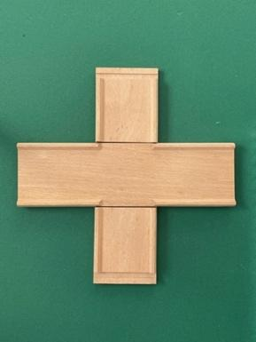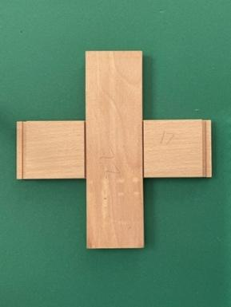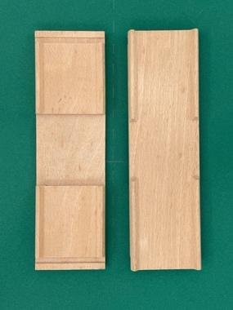
Nummer: | PD 023 | (boven- en onderaanzicht, losse delen)
Naam: | Kruising
Verbinding: | Felsnaden
Afmeting rijstroken: | Wegdeklengtes: 22 cm x 22 cm
 | Bestaat uit 2 losse, gefreesde rijstroken van 22 cm
Opgenomen in: | E10-Wegenysteem, editie II
Bijzonderheid: | Combinatie ‘onderhaak’ en ‘bovenhaak’

F | 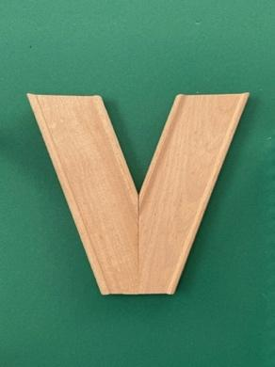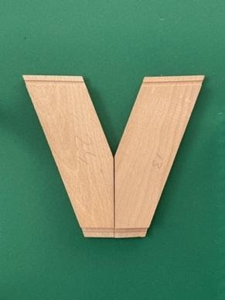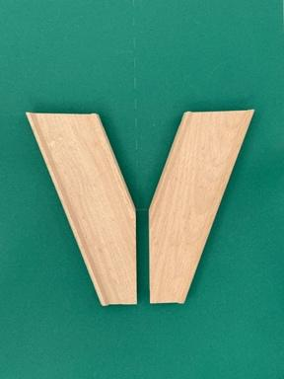
Nummer: | PD 025 | (boven- en onderaanzicht, losse delen)
Naam: | Y-splitsing (maakt deel uit van doos 7)
Verbinding: | Felsnaad
Afmeting rijstroken: | Lengte 22 cm / totale breedte 18 cm  (maatafwijking voorbehouden)
Opgenomen in: | E10-Wegenysteem, editie I en II
Bijzonderheid: | Twee schuin gezaagde wegdelen met een ‘bovenhaak’
 | Geen verbinding tussen beide rijstroken

F | 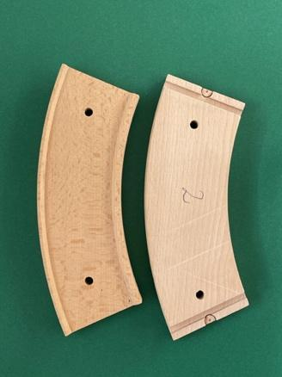
Nummer: | PD 027 | (boven- en onderaanzicht)
Naam: | Bocht (45 graden)
Verbinding: | Felsnaad
Afmeting rijstrook: | Straal 20,3 / 26,6 cm (binnen/buiten)
Opgenomen in: | E10-Wegenysteem, editie II
Bijzonderheid: | Doorboord wegdek (2x) ivm productie
 | ‘Bovenhaak’

F | 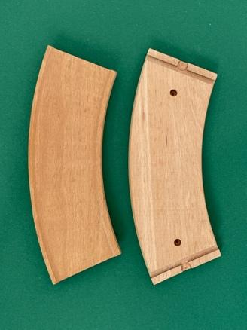
Nummer: | PD 029 | (boven- en onderaanzicht)
Naam: | Bocht gebogen (45 graden)
Verbinding: | Felsnaad
Afmeting rijstrook: | Straal 20,3 / 26,6 cm (binnen/buiten) / breedte 5,2 cm
Opgenomen in: | E10-Wegenysteem, editie II
Bijzonderheid: | 2 boorgaten ivm productie
 | ‘Bovenhaak’

FP | 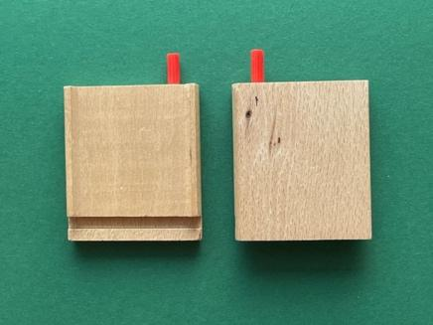
Nummer: | PD 031 | (boven- en onderaanzicht)  Identiek aan nummer 075 van het plugsysteem
Naam: | Verloopstuk
Verbinding: | Felsnaad naar plug
Afmeting rijstrook: | Wegdeklengte 6,2 cm
Opgenomen in: | E10 Wegensysteem, editie IIE
Bijzonderheid: | ‘Onderhaak’

FP | 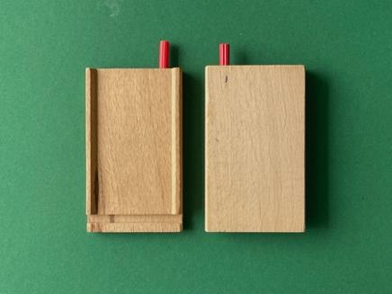
Nummer: | PD 033 | (boven en onderaanzicht)  Identiek aan nummer 077 van het plugsysteem
Naam: | Verloopstuk
Verbinding: | Felsnaad naar plug  Plug (rood) vastgezet met een kram
Afmeting rijstrook: | Wegdeklengte 9,5 cm
Opgenomen in: | E10 Wegensysteem, editie II
Bijzonderheid: | ‘Onderhaak’

FP | 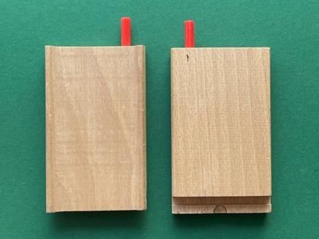
Nummer: | PD 035 | (boven- en onderaanzicht)  Identiek aan nummer 079 van het plugsysteem
Naam: | Verloopstuk
Verbinding: | Felsnaad naar plug
Afmetingrijstrook: | Wegdeklengte 10,8 cm
Opgenomen in: | E10 Wegensysteem, editie II en 2E
Bijzonderheid: | ‘Bovenhaak’

F  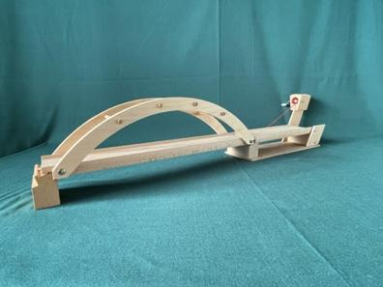 | 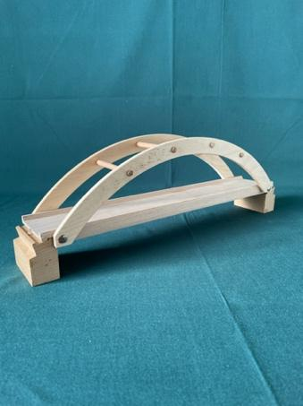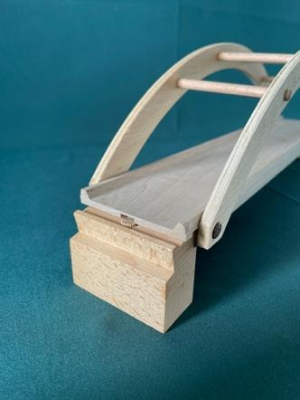
Nummer: | PD 037 | (zijaanzichten en detail brughoofd))
Naam: | Boogbrug
Verbinding: | Felsnaad
Afmeting rijstrook: | Lengte 37 cm / hoogte 95 cm / doorrijhoogte 4,9 cm
Opgenomen in: | Europoort Havensysteem, editie I en II
Bijzonderheid: | Is alleen als set met klapbrug in één doos te koop
 | Wordt afgebeeld in één lijn met de boogbrug
 | ‘Bovenhaak’-aansluiting

F  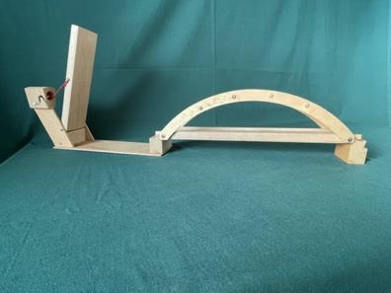 | 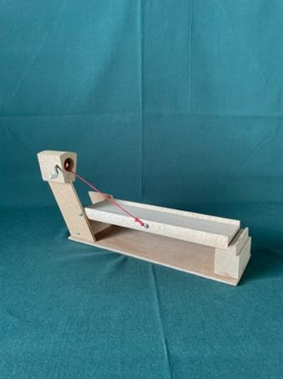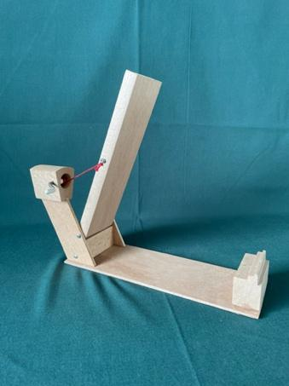
Nummer: | PD 039 | (3D-opstelling)
Naam: | Klapbrug
Verbinding: | Felsnaad
Afmeting rijstrook: | Lengte 22 cm / hoogteverschil met vloer 3,5 cm
Opgenomen in: | Europoort Havensysteem, editie I en II
Bijzonderheid: | Is alleen als set met boogbrug in één doos te koop
 | Wordt afgebeeld in één lijn met de boogbrug
 | Geen slagboom aanwezig
 | ‘Bovenhaak’-aansluiting

F | 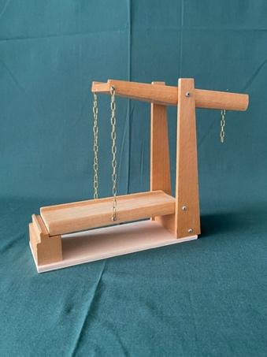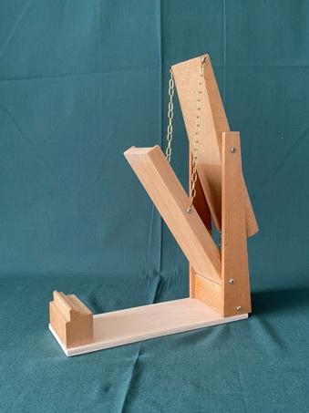
Nummer: | PD 041 | (3D-opstelling)
Naam: | Ophaalbrug →
Verbinding: | Felsnaad
Afmeting rijstrook: | Lengte 22 cm / breedte 7,5 cm / hoogteverschil 3,5 cm
Opgenomen in: | Europoort Havensysteem, editie I en II
Bijzonderheid: | Op- en afrijstroken zijn in doos 4 bijgesloten
 | ‘Bovenhaak’-aansluiting

F | 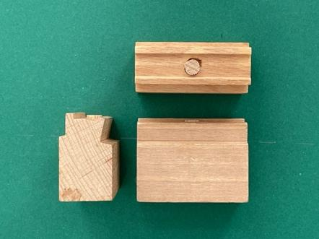
Nummer: | PD 043 | (zij-, voor- en bovenaanzicht)
Naam: | Pijler
Verbinding: | Rechte en schuine felsnaad
Afmeting: | Hoogteverschil met vloer 3,5 cm
Opgenomen in: | E10-Wegenysteem, editie I en II
Bijzonderheid: | Ook te gebruiken als brughoofd met op- dan wel afrijstrook
 | ‘Bovenhaak’-aansluiting

F | 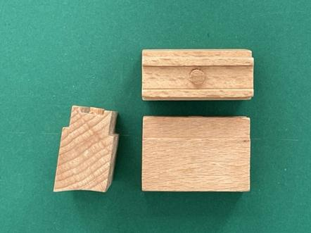
Nummer: | PD 045 | (zij, boven- en onderaanzicht)
Naam: | Pijler
Verbinding: | Dubbele rechte felsnaad
Afmeting: | Hoogteverschil met vloer 3,5 cm
Opgenomen in: | E10-Wegenysteem, editie I en II
Bijzonderheid: | Scheefstand ivm doorlopende rijstroken
 | ‘Bovenhaak’-aansluiting

F | 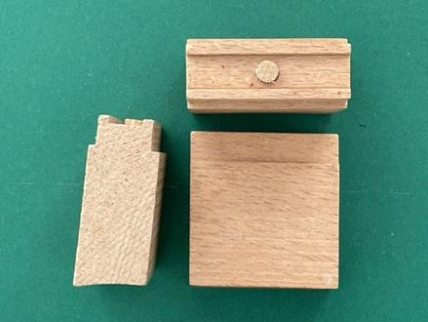
Nummer: | PD 047 | (zij, boven- en onderaanzicht)
Naam: | Pijler
Verbinding: | Dubbele rechte felsnaad
Afmeting: | Hoogteverschil met vloer 5,5 cm
Opgenomen in: | E10-Wegenysteem, editie I en II
Bijzonderheid: | Scheefstand ivm aansluiting op- dan wel afrijstroken
 | ‘Bovenhaak’-aansluiting

F | 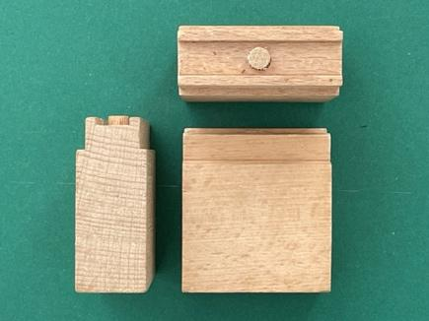
Nummer: | PD 049 | (boven- en onderaanzicht)
Naam: | Pijler
Verbinding: | Dubbele rechte felsnaad
Afmeting: | Hoogteverschil met vloer 5,5 cm
Opgenomen in: | E10-Wegenysteem, editie I en II
Bijzonderheid: | Ook te gebruiken als brughoofd met op- dan wel afrijstroken
 | ‘Bovenhaak’-aansluiting

F | 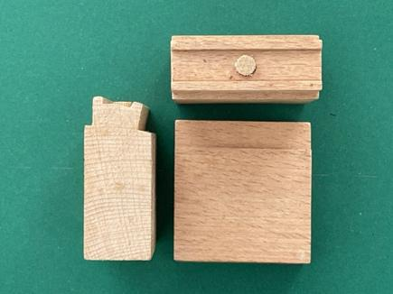
Nummer: | PD 051 | (boven- en onderaanzicht)
Naam: | Pijler
Verbinding: | Rechte en schuine felsnaad
Afmeting: | Hoogteverschil met vloer 5,5 cm
Opgenomen in: | E10-Wegenysteem, editie I en II
Bijzonderheid: | Ook te gebruiken als brughoofd met op- dan wel afrijstroken
 | ‘Bovenhaak’-aansluiting

F  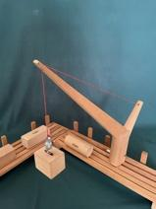 | 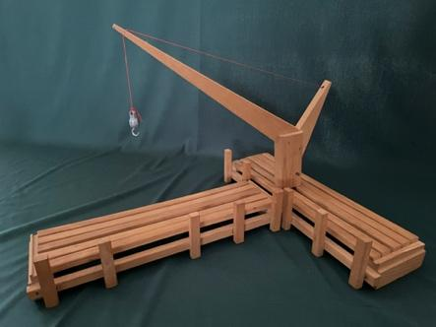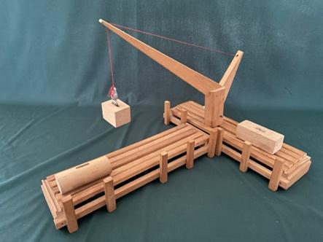
Nummer: | PD 053 | (3D-opstelling)
Naam: | Kade met kraan
Verbinding: | Verbrede felsnaad
Afmeting kade: | Lengte 33,7 cm / breedte 8,7 cm / werkhoogte 4,0 cm
 | Hoogte aanlegpaal: 7,0 cm
 | Kraan: hoogte 25 cm
Bijzonderheid: | Twee losse kades met één verschuifbare kraan  te koop als set in één doos
 | Opstelling kades naar eigen idee
‘Bovenhaak’-aansluiting | ‘Bovenhaak’-aansluiting

F  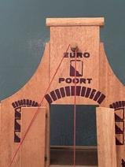  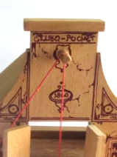 | 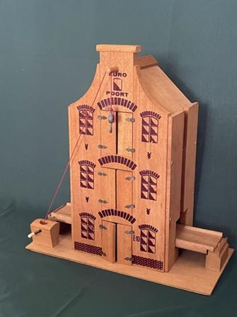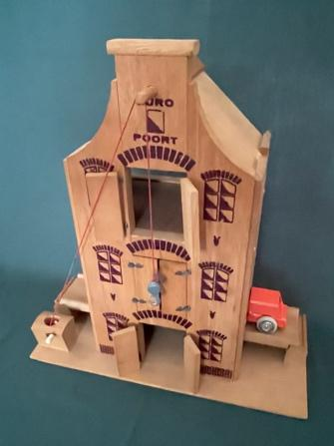
Nummer: | PD 055 | (3D-opstelling)
Naam: | Pakhuis
Verbinding: | Felsnaadverbinding
Afmeting: | Lengte 19,3 / breedte 15,0 / hoogte 38 cm
Bijzonderheid: | Staat op plateau: lengte 36 cm / breedte 17 cm
 | Variatie in bedrukking, het pakhuis bestaat ook zonder plateau
 | Aan de zijkanten de onderdoorgang voor E10 Wegen-systeem
 | De betreffende rijstrook (PD 014) heeft een lengte van 32,8 cm en maakt onderdeel uit van deze set.
 | ‘Bovenhaak’-aansluiting
PG: Pen- en gatverbinding

PG | 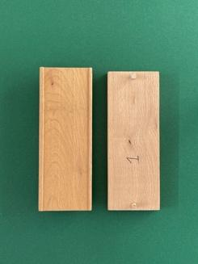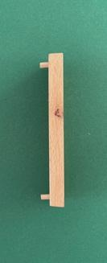
Nummer: | PD 057 | (boven, onder- en zijaanzicht)
Naam: | Rijstrook recht
Verbinding: | Pen/gat
Afmeting rijstrook: | Wegdeklengte 15,5 cm  (maatafwijking voorbehouden)
Opgenomen in: | E10 Wegensysteem, editie E
Bijzonderheid: | Prototype, nergens gedocumenteerd
 | Geen industriële huisvlijt

PG | 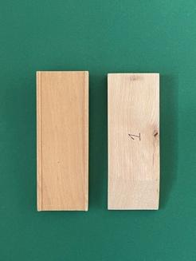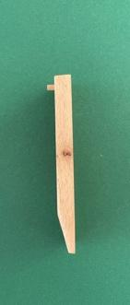
Nummer: | PD 059 | (boven, onder- en zijaanzicht)
Naam: | Rijstrook geschuind
Felsnaad | Pen/gat
Opgenomen in: | E10 Wegensysteem, editie E
Afmeting rijstrook: | Wegdeklengte 15 cm  (maatafwijking voorbehouden)
Bijzonderheid: | Prototype, nergens gedocumenteerd
 | Geen industriële huisvlijt

PG | 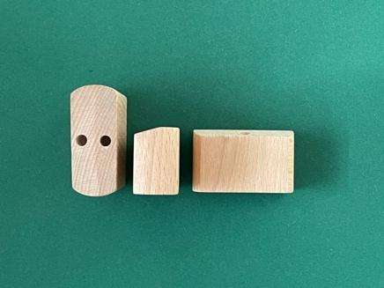
Nummer: | PD 061 | (boven, voor- en zijaanzicht)
Naam: | Pijler
Verbinding: | Pen/gat
Afmeting: | Hoogteverschil met vloer 3,4 cm
Opgenomen in: | E10 Wegensysteem, editie E
Bijzonderheid: | Prototype, nergens gedocumenteerd
 | Geen industriële huisvlijt

PG | 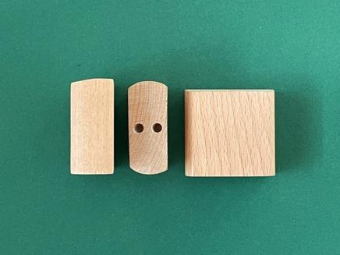
Nummer: | PD 063 | (voor, boven- en zijaanzicht)
Naam: | Pijler
Verbinding: | Pen/gat
Afmeting: | Hoogteverschil 5,4 cm
Opgenomen in: | E10 Wegensysteem, editie E
Bijzonderheid: | Prototype, nergens gedocumenteerd
 | Geen industriële huisvlijt

P: plugverbinding

P | 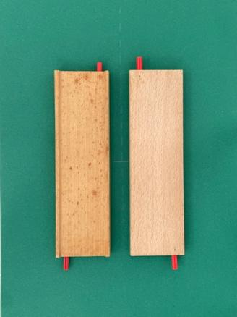
Nummer: | PD 064 | (boven- en onderaanzicht)
Naam: | Rijstrook recht
Verbinding: | Plug (rood) vastgezet met een kram
Afmeting rijstrook: | Wegdeklengte 15 cm
Opgenomen in: | E10 Autobaan, editie III, IV en V
Bijzonderheid: | Deze rijstrook (15 cm) én de (standaard)rijstrook PD 065 (22 cm) zijn samen 37 cm, dus gelijk aan de overspanning van de boogbrug PD 095.

P

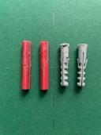
Nummer: | PD 065 | (boven- en onderaanzicht)
Naam: | Rijstrook recht
Verbinding: | Plug (rood) vastgezet met een kram
Afmeting rijstrook: | Wegdeklengte 22 cm
Opgenomen in: | E10 Autobaan, editie III, IV en V
Bijzonderheid: | In editie V komt ook de grijze Fischer-plug voor

P | 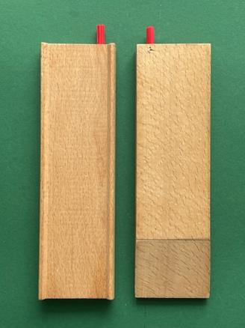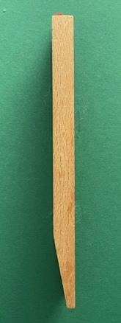
Nummer: | PD 067 | (boven, onder- en zijaanzicht)
Naam: | Lange op- dan wel afrijstrook (voor een brug)
Verbinding: | Plug (rood) vastgezet met een kram
Afmeting rijstrook: | Wegdeklengte 22 cm
Opgenomen in: | E10 Autobaan, editie III, IV en V
Bijzonderheid: | In editie V komt ook de grijze Fischer-plug voor
 | Afschuining aan de onderzijde

P | 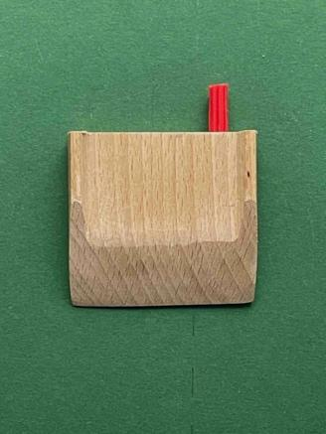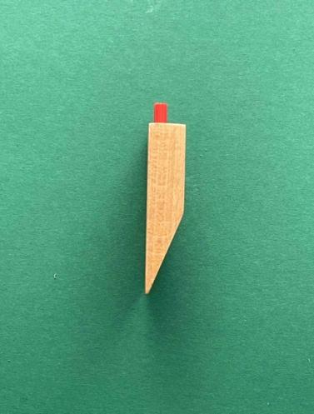
Nummer: | PD 068 | (boven, onder- en zijaanzicht)
Naam: | Korte op- dan wel afrijstrook
Verbinding: | Plug (rood) vastgezet met een kram
Afmeting rijstrook: | Wegdeklengte 6,0 cm
Opgenomen in: | E10 Autobaan, editie III, IV en V
Bijzonderheid: | In editie V komt ook de grijze Fischer-plug voor
 | Afschuining aan de bovenzijde

P | 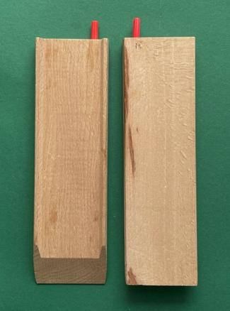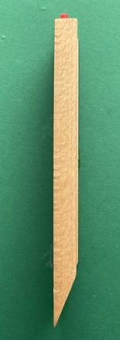
Nummer: | PD 069 | (boven, onder- en zijaanzicht)
Naam: | Lange op- dan wel afrijstrook
Verbinding: | Plug (rood) vastgezet met een kram
Afmeting rijstrook: | Wegdeklengte 22 cm
Opgenomen in: | E10 Autobaan, editie III, IV en V
Bijzonderheid: | In editie V komt ook de grijze Fischer-plug voor
 | Afschuining aan de bovenzijde

P | 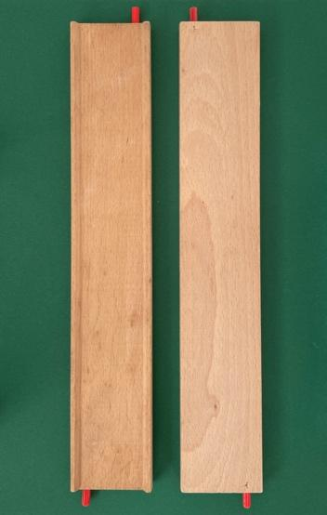
Nummer: | PD 071 | (boven- en onderaanzicht)
Naam: | Rijstrook recht
Verbinding: | Plug (rood) vastgezet met een kram
Afmeting rijstrook: | Wegdeklengte 37 cm
Opgenomen in editie | III, IV en V
Bijzonderheid: | Rijstrook ter ‘compensatie’ van de boogbrug

P | 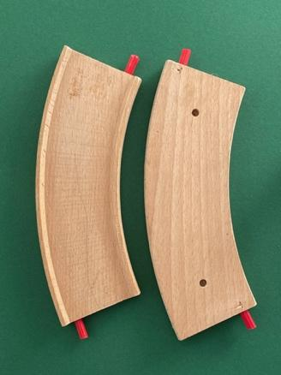
Nummer: | PD 073 | (boven- en onderaanzicht)
Naam: | Bocht (45 graden segment)
Verbinding: | Plug (rood, grijs), vastgezet met een kram
Afmeting bocht: | Straal 21,4 / 27,8 cm (binnen/buiten)
Opgenomen in: | E10 Autobaan, editie III,IV en V
Bijzonderheid: | In editie V komt ook de grijze Fischer-plug voor

PF
Nummer: | PD 075 | (boven- en onderaanzicht)  Identiek aan nummer 031 van het felsnaadsysteem
Naam: | Verloopstuk
Verbinding: | Plug naar felsnaad  Plug (rood) vastgezet met een kram
Afmeting rijstrook: | Wegdeklengte 6,2 cm
Opgenomen in: | E10 Wegensysteem, editie IIE
Bijzonderheid: | ‘Onderhaak’

PF
Nummer: | PD 077 | (boven- en onderaanzicht)  Identiek aan nummer 033 van het felsnaadsysteem
Naam: | Verloopstuk
Verbinding: | Plug naar felsnaad  Plug (rood) vastgezet met een kram
Afmeting rijstrook: | Wegdeklengte 9,5 cm
Opgenomen in: | E10 Wegensysteem, editie II en IIE
Bijzonderheid: | ‘Onderhaak’

PF
Nummer: | PD 079 | (boven- en onderaanzicht)  Identiek aan nummer 035 van het felsnaadsysteem
Naam: | Verloopstuk
Verbinding: | Plug naar felsnaad  Plug (rood) vastgezet met een kram
Afmeting rijstrook: | Wegdeklengte 10,8 cm
Opgenomen in: | E10 Wegensysteem, editie IIE
Bijzonderheid: | ‘Bovenhaak’

P  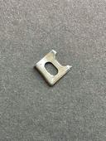  dwarse kram | 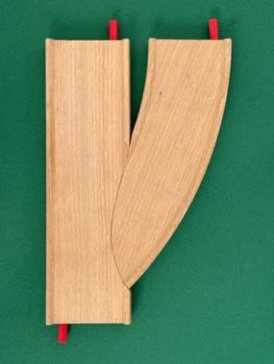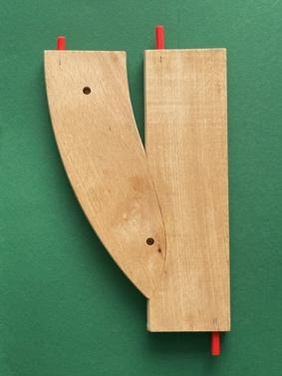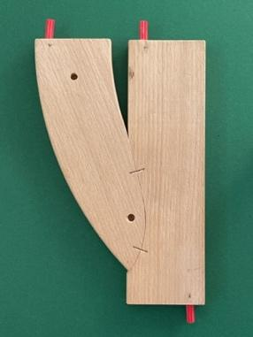  zonder krammen met twee krammen
 | PD 081 | (boven- en onderaanzicht)
Naam: | Uitvoegstrook rechts
Verbinding: | Plug (rood) wel of niet vastgezet met een kram
Afmeting rijstroken: | Wegdeklengte 22 cm, totale breedte 18 cm
Opgenomen in: | E10 Autobaan III, IV en V
Bijzonderheden: | In editie V komt ook de grijze Fischer-plug voor
 | Gelijmde verbinding zonder of met dwarse krammen
 | Afslag is een verzaagd bochtdeel

P  dwarse kram | 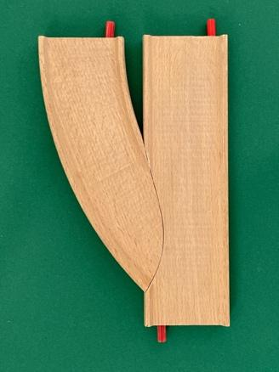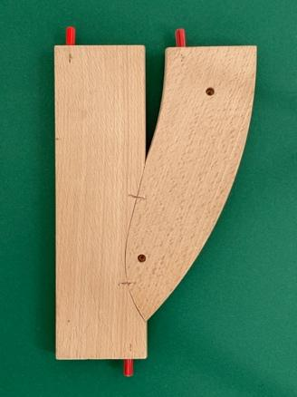
Nummer: | PD 083 | (boven- en onderaanzicht)
Naam: | Uitvoegstrook links
Verbinding: | Plug (rood) vastgezet met een dwarse kram
Afmeting rijstroken: | Wegdeklengte 22 cm, totale breedte 18 cm
Opgenomen: | Staat op de vouwfolder van E10 Autobaan V, maar is in geen enkele doos aangetroffen. Ook op de foto van verbonden rijstroken (circuit) ontbreekt deze uitvoegstrook naar links.
Bijzonderheden: | Gelijmde verbinding met twee dwarse krammen

P  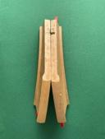  alleen lijm | 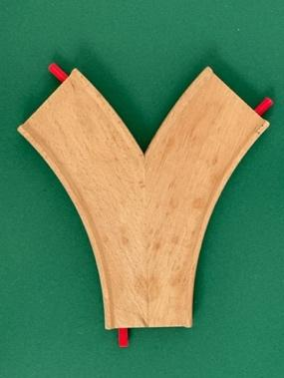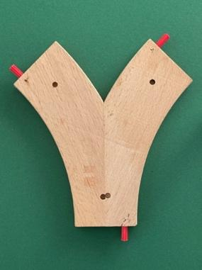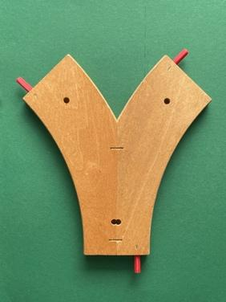  zonder kram met twee krammen
Nummer: | PD 085 | (boven- en onderaanzicht)
Naam: | Y-splitsing
Verbinding: | Plug (rood) vastgezet met een kram  Middenverbinding gelijmd (geen deuvel of lamello)
Afmeting rijstroken: | 2 X Straal 21,4 / 27,8 cm (binnen/buiten)
Opgenomen in: | E10 Autobaan, editie III, IV en V [doos (8)54]
Bijzonderheden: | In editie V komt ook de grijze Fischer-plug voor
 | Gelijmde verbinding met twee of drie dwarse krammen
 | Splitsing bestaat uit twee afgezaagde bochten

P  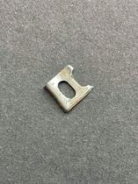  dwarse kram | 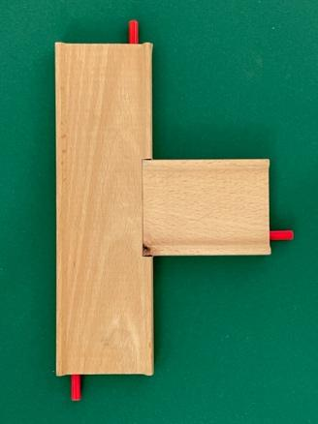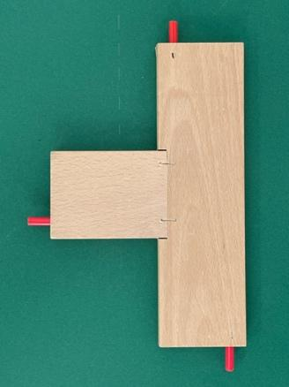
Nummer: | PD 087 | (boven- en onderaanzicht)
Naam: | T-splitising
Verbinding: | Plug (rood) vastgezet met een kram  T-verbinding gelijmd en vastgezet met dwarse krammen
Afmeting rijstroken: | Wegdeklengte 22 cm, totale breedte 14,2 cm  Wegdeklengte afslag 7,8 cm
Opgenomen in: | E10 Autobaan, editie V
Bijzonderheid: | Gelijmde verbinding met dwarse brede krammen

P  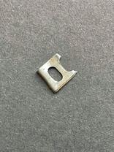  koppelkram | 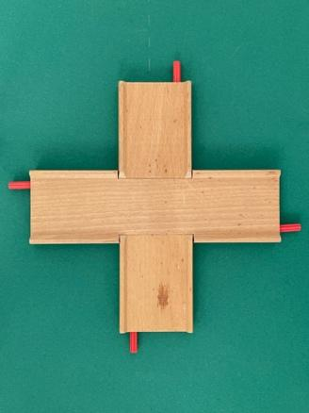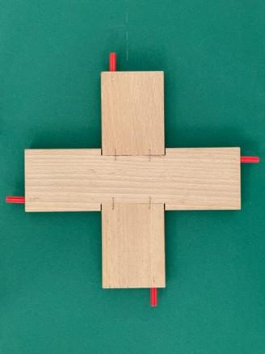
Nummer: | PD 089 | (boven- en onderaanzicht)
Naam: | Kruising
Verbinding: | Plug (rood) vastgezet met een kram  Kruisverbinding gelijmd en vastgezet met een koppelkram
Afmeting rijstroken: | Wegdeklengte 22 x 22 cm
Opgenomen in: | E10 Autobaan, editie V
Bijzonderheid: | Kruising bestaat uit gelijmde delen met een kram

P | 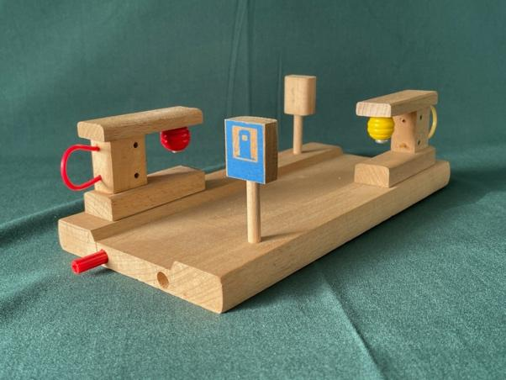  →
Nummer: | PD 091 | (3D-opstelling)
Naam: | Tankstation 22
Verbinding: | Plug (rood) vastgezet met een kram
Afmeting rijstrook: | Wegdeklengte 22 cm / totale breedte 15 cm
Opgenomen in: | E10 Autobaan, editie III en IV
Bijzonderheid: | Bord T (tankstation) aan weerszijden van de weg
 | Pompslangen in de kleuren rood, geel, wit en blauw
 | Afleesschermen (ballen) in de kleuren rood, geel, wit en blauw
 | Het tankstation staat op een verbrede rijstrook. Dit profiel komt ook voor bij de Verkeersbrug 27

P | 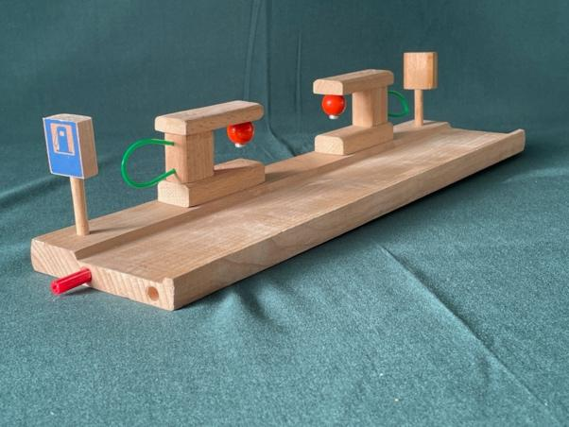  →
Nummer: | PD 093 | (3D-opstelling)
Naam: | Tankstation 37
Verbinding: | Plug (rood) vastgezet met een kram
Afmeting rijstrook: | Wegdeklengte 37 cm / totale breedte 9 cm
Opgenomen in: | E10, editie V
Bijzonderheid: | Twee borden T (tankstation) aan één zijde van de weg
 | Pompslangen in de kleuren rood, geel, wit en blauw
 | Afleesschermen (ballen) in de kleuren rood, geel, wit en blauw
 | Het tankstation staat op een verbrede rijstrook.

P  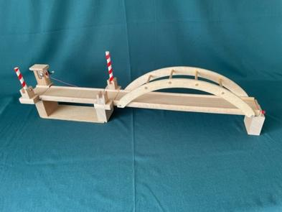 | 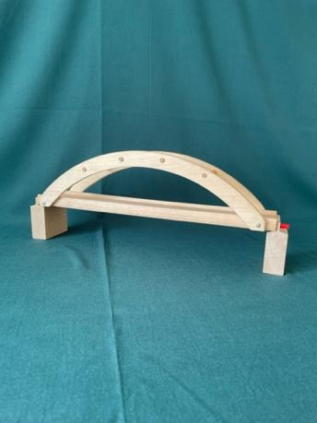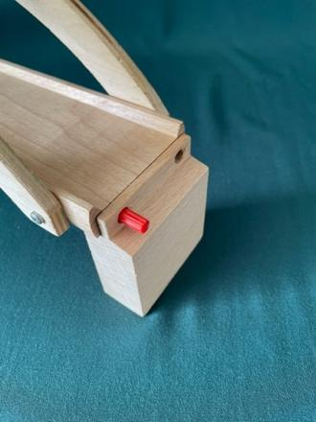
Nummer: | PD 095 | (3D-opstellingen)
Naam: | Boogbrug (zonder pijlers)
Verbinding: | Plug (rood) vastgezet met een kram
Afmeting rijstrook: | Wegdeklengte 37,0 cm
Opgenomen in: | E10 Autobaan, editie III, IV en V:
Bijzonderheden: | Model overgenomen uit het Europoort Havensysteem
 | Model wordt vaak afgebeeld met verkeersbrug

P | 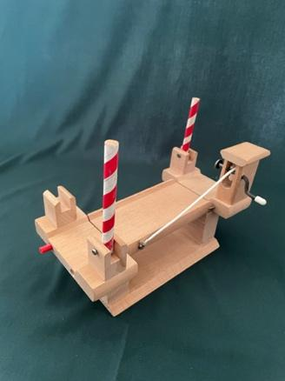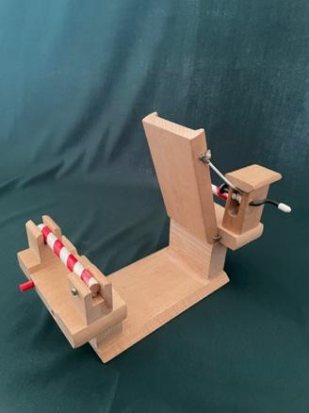  →
Nummer: | PD 097 | (3D-opstellingen)
Naam: | Verkeersbrug 22
Verbinding: | Plug (rood)
Afmeting rijstrook: | Wegdeklengte 22 cm / totale breedte 11 cm
Opgenomen in: | E10 Autobaan, editie III
Bijzonderheid: | Brughoofden staan op beukenhout
 | Wegdekprofiel gelijk aan die van het Tankstation 22

P | 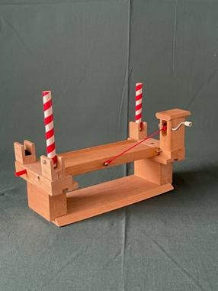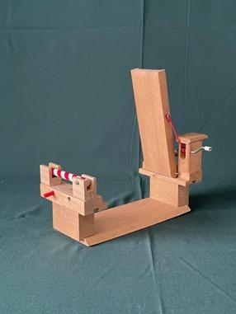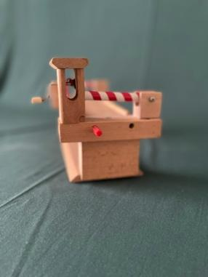  →
Nummer: | PD 099 | (3D-opstellingen)
Naam: | Verkeersbrug 24
Verbinding: | Plug (rood)
Afmeting rijstrook: | Wegdeklengte 24,4 cm / breedte 11 cm  Hoogteverschil met vloer 7,2 cm
Opgenomen in: | E10 Autobaan, editie III en/of IV
Bijzonderheid: | Brughoofden staan op beukenhout
 | Wegdekprofiel gelijk aan die van het Tankstation 22

P  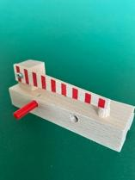 | 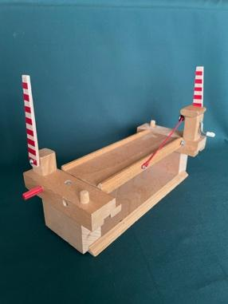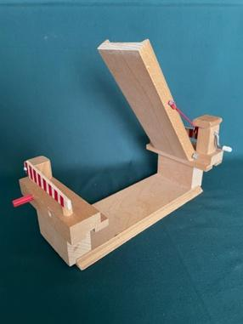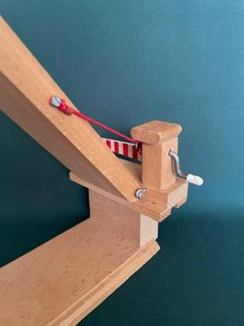  →
Nummer: | PD 101 | (3D-opstelling)
Naam: | Verkeersbrug 24-V
Verbinding: | Plug (rood) vastgezet met een kram
Afmeting rijstrook: | Wegdeklengte 24,5 cm / totale breedte 11 cm  Hoogteverschil met vloer 7,5 cm
Opgenomen in: | E10 Autobaan, editie V
Bijzonderheid: | Versmald brugwachtershuis, platte slagboom
 | Brughoofden staan op multiplex

P | 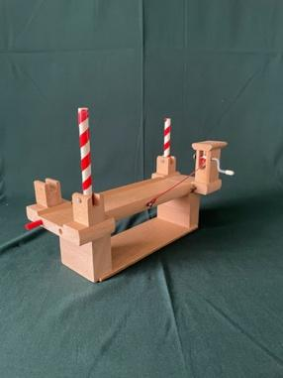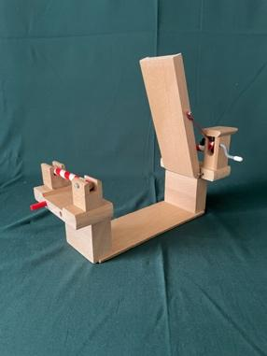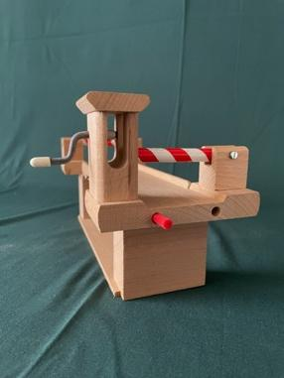  →
Nummer: | PD 103 | (3D-opstelling)
Naam: | Verkeersbrug 27
Verbinding: | Plug (rood) vastgezet met een kram
Afmeting rijstrook: | Wegdeklengte 27,3 cm / breedte 11 cm  Hoogteverschil met vloer 7,5 cm
Opgenomen in: | E10 Autobaan, editie III en/of IV
Bijzonderheid: | Brughoofden staan op triplex
 | Wegdekprofiel gelijk aan die van het Tankstation 22

P | 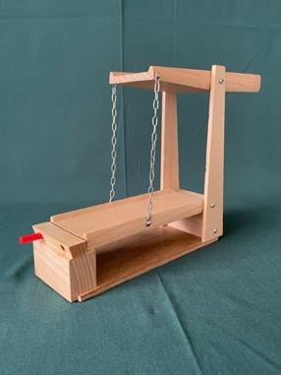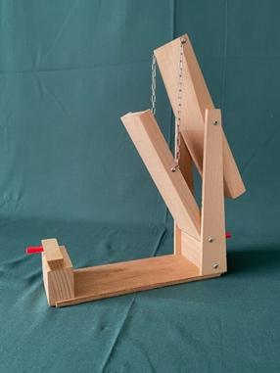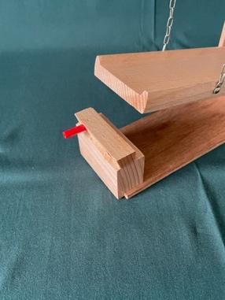
Nummer: | PD 105 | (3D-opstelling)
Naam: | Ophaalbrug
Verbinding: | Plug (rood) vastgezet met een kram
Afmeting rijstrook: | Wegdeklengte 22 cm  Hoogteverschil met vloer 4,1 cm
Opgenomen in: | E10 Autobaan, editie III en IV
Bijzonderheid: | Brughoofden staan op triplex
 | Schakels van ketting in messing en zink uitgevoerd

P | 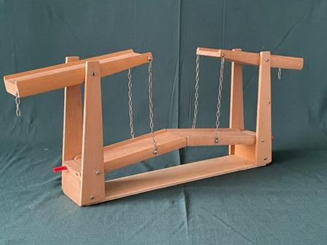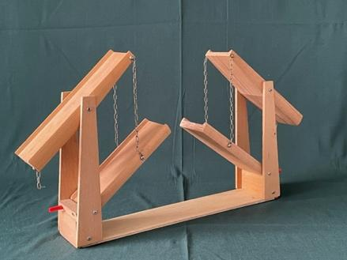  →
Nummer: | PD 107 | (3D-opstelling)
Naam: | Dubbel ophaalbrug (prototype)
Verbinding: | Plug (rood) vastgezet met een kram
Afmeting rijstrook: | Wegdeklengte 37,5 cm  Hoogteverschil met vloer 4,1 cm
Opgenomen in: | Geen: het betreft handwerk van een liefhebber
Bijzonderheid: | Naar model Magere Brug, Amsterdam

P  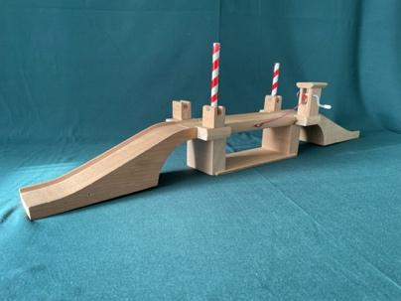 | 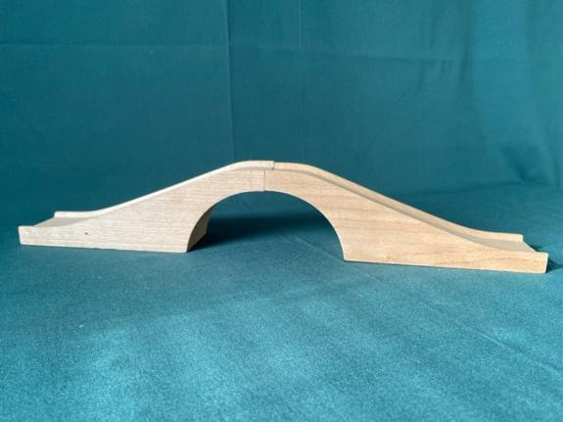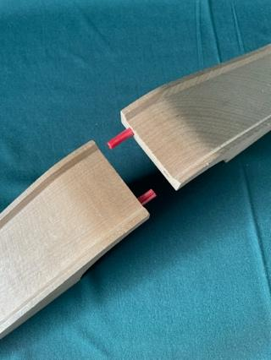
Nummer: | PD 109 | (3D-opstellingen)
Naam: | Grachtbrug (bestaand uit twee symmetrische delen)
Verbinding: | Plug (rood) vastgezet met een kram
Afmeting rijstrook: | Lengte (één brugdeel) 22 cm, samen 44 cm  Hoogteverschil met vloer 4,2 cm
Opgenomen in: | E10 Autobaan, editie IV en V*
Bijzonderheid: | Ook te gebruiken als op- dan wel afrit voor een brug/viaduct
 | *=transparante sticker met steenmotief in doos aanwezig

P | 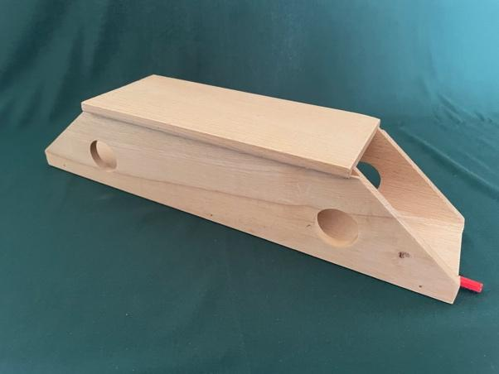  →
Nummer: | PD 111 | (3D-opstelling)
Naam: | Tunnel
Verbinding: | Plug (rood) vastgezet met een kram
Afmeting rijstrook: | Wegdeklengte 37 cm
Opgenomen in: | E10, editie V
Bijzonderheid:

P | 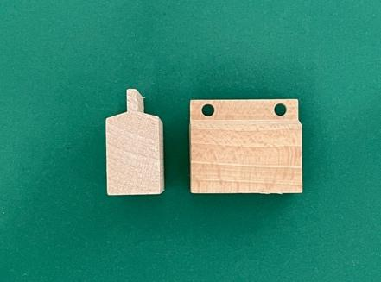
Nummer: | PD 113 | (voor- en zijaanzicht)
Naam: | Pijler
Verbinding: | Gaten voor doorlopende pluggen
Afmeting: | Hoogteverschil met speelvloer 3,8 cm
Opgenomen in: | E10 Autobaan, editie III, IV en V
Bijzonderheid: | Rechthoekig

P | 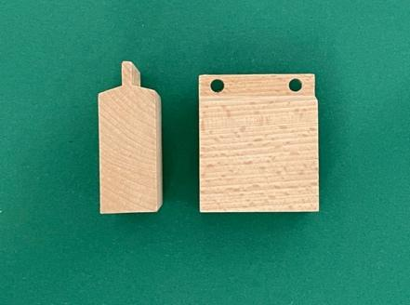
Nummer: | PD 115 | (3D-opstelling) (voor- en zijaanzicht)
Naam: | Pijler
Verbinding: | Gaten voor doorlopende pluggen
Afmeting: | Hoogteverschil met speelvloer 6,0 cm
Opgenomen in: | E10 Autobaan, editie III, IV en V
Bijzonderheid: | Rechthoekig

P | 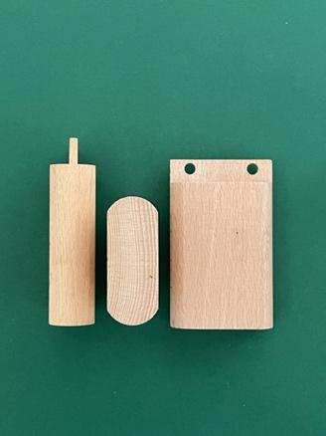
Nummer: | PD 117 | (voor, boven- en zijaanzicht)
Naam: | Pijler
Verbinding: | Gaten voor doorlopende pluggen
Afmeting: | Hoogteverschil met speelvloer 9,0 cm
Opgenomen in: | E10 Autobaan, editie V
Bijzonderheid: | Afgeronde zijkanten
 | Opgenomen in aanvulset (8)63

P | 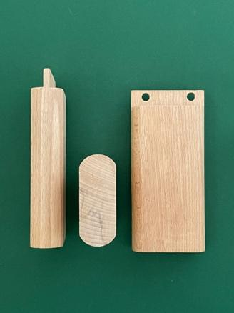
Nummer: | PD 119 | (voor, boven- en zijaanzicht)
Naam: | Pijler
Verbinding: | Gaten voor doorlopende pluggen
Afmeting: | Hoogteverschil met speelvloer 12,5 cm
Opgenomen in: | E10 Autobaan, editie V
Bijzonderheid: | Afgeronde zijkanten
 | Opgenomen in aanvulset (8)63

P  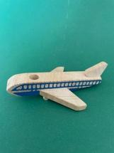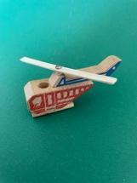  → | 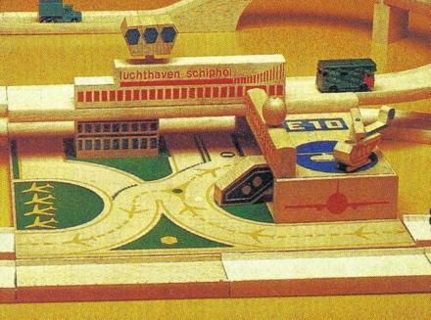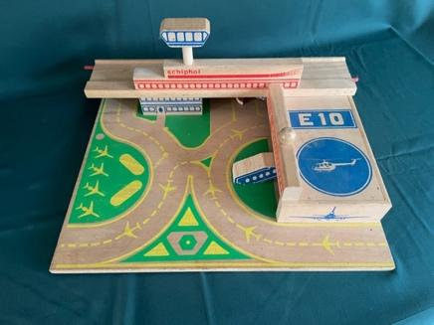
Nummer: | PD 121 | (3D-opstelling)
Naam: | Luchthaven E10 (Schiphol)
Verbinding: | Plug (rood)
Afmeting: | Lengte 43,5 cm / breedte 40,5 cm / hoogte 16,5 cm
Opgenomen in: | E10 Wegensysteem, editie V als optie voor uitbreiding
Bijzonderheid: | Met een vliegtuig (blauw) en een helikopter (rood en blauw)
De directie van Luchthaven Schiphol heeft bij verschijnen van dit model juridisch bezwaar aangetekend. De naam ‘Luchthaven Schiphol’ is beschermd en de belijning/belettering op de gevel vallen ten dele onder het beeldrecht (linker foto).

In de tweede editie (rechter foto) is dit aangepast. Bij deze tweede editie zijn ook de kleuren, lijnen en vormen wat anders. Komt neer op: zoek de tien verschillen.

P | 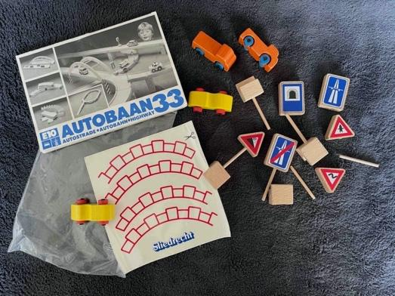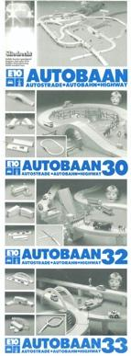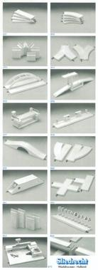
Nummer: | PD 123 | overzichtsfoto en universele bijsluiter
Naam: | Accessoires (per zakje):  - 10 verkeersborden  - 10 paaltje voor verkeersborden  - 2 oranje vrachtautootjes (ingekocht bij Lorenz, DDR)  - 2 gele racewagens (ingekocht bij Lorenz, DDR)  - 1 transparant stickervel
Bijzonderheid: | Het zakje zit in alle basisdozen (30, 32 en 33)
 | De universele inhoud is bedoeld om bruggen, brughoofden en pijlers op te leuken

M: Modellen (E10 én Europoort Havensysteem)

(M)  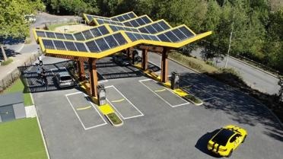 | 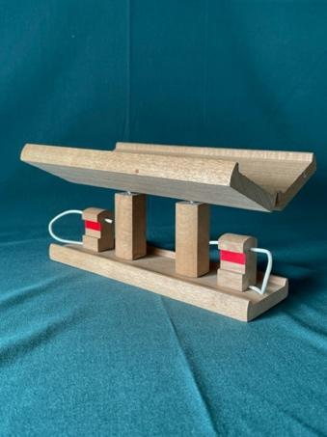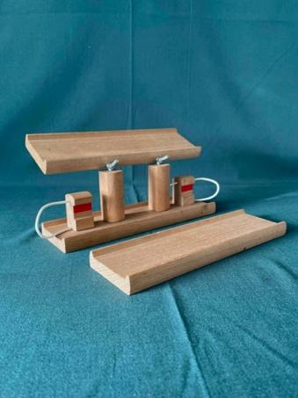  (detail dakdraagconstrucie)
Nummer: | PD 125 | (3D-opstellingen)
Naam: | Tankstation
Verbinding: | Geen: tankstation staat los naast de rijbaan
Afmeting: | Lengte 22 cm, hoogte 11 cm
Opgenomen in: | E10-Wegenysteem, editie I en II (doos 5)
Bijzonderheid: | 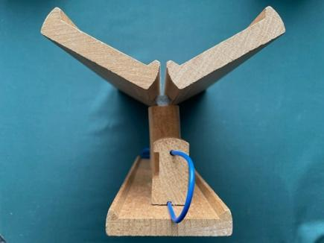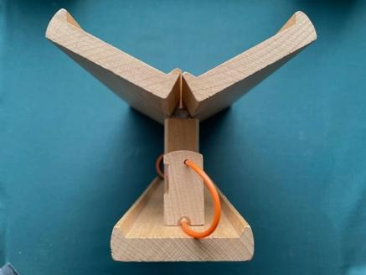  Dakdrager bestaat uit twee pilaren elk met een metalen hoekijzer. Van het dak bestaan twee versies: één met bolle (afgeronde) zijkanten en één met een rechte binnenzijkant.
 | Pompslangen in de kleuren rood, oranje, geel, wit en blauw, maar net wat beschikbaar was.
 | Afleesschermen in de kleuren rood, geel, wit en blauw
 | Gelijkenis met E-laadstations van FastNed

M | 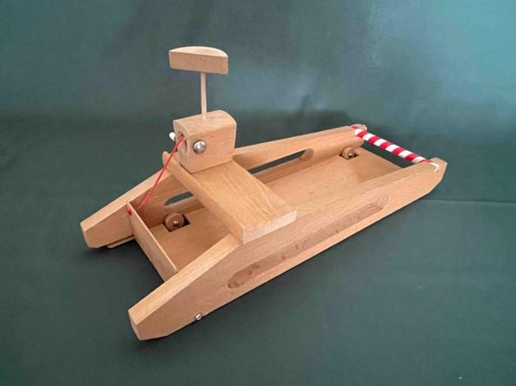  →
Nummer: | PD 127 | (3D-opstelling)
Naam: | Veerpont
Afmeting: | Lengte 37 cm / breedte 13 cm / hoogte 17 cm
Bijzonderheid: | Losse radar op kraanhuis

M | 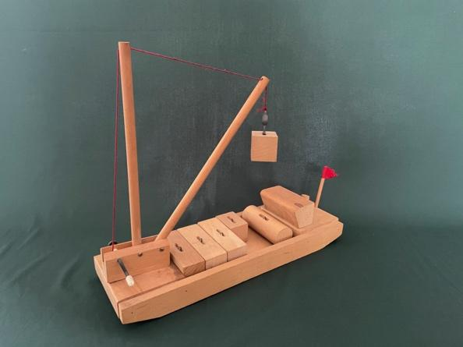
Nummer: | PD 129 | (3D-opstelling)
Naam: | Containerboot
Afmeting: | Lengte 37 cm / breedte 12,5 cm / hoogte opgetopt 33 cm
Bijzonderheid: | Het ruim bevat 5 tot 8 rechthoekige of ronde containers

M | 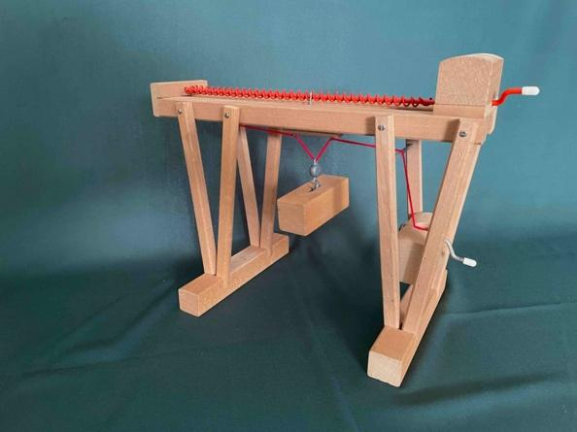
Nummer: | PD 131 | (3D-opstelling)
Naam: | Portaalkraan
Afmeting: | Lengte 37 cm / breedte 19 cm / hoogte 27 cm
Bijzonderheid: | Variatie in schroefas, spindel, kat en kraanhuis

M | 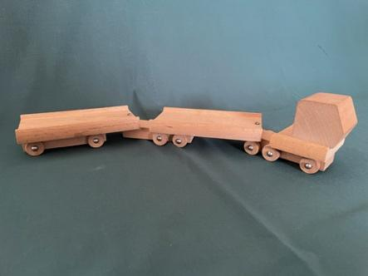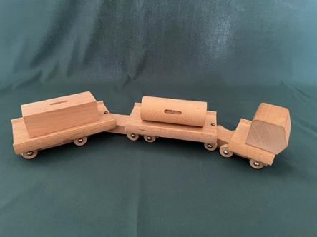
Nummer: | PD 133 | (3D-opstellingen)
Naam: | Containerauto (truck met twee lege opleggers)
Afmeting: | Lengte 38 cm / hoogte 6,5 cm / hoogte 7,5 cm
Bijzonderheid: | Basiselement is een ingekorte rijstrook voorzien van wielen  De opleggers zijn niet-losneembaar

M  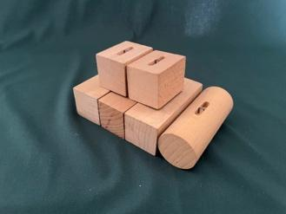  set containerblokken  in 3D-opstelling | 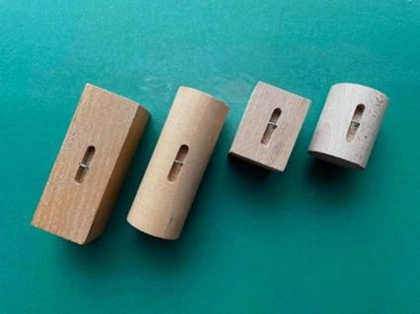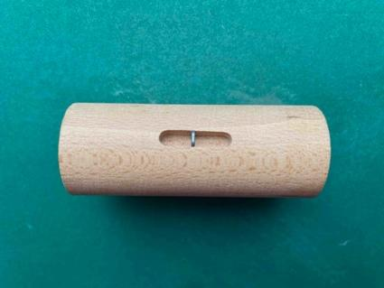  vier verschillende containers detail hijsoog
Nummer: | PD 135
Naam: | Containerblokken
Afmeting: | - Rechthoekig: lengte 9.0 cm / breedte 3,5 cm  - Rechthoekig: lengte 4,5 cm / breedte 3,5 cm  - Rond: lengte 9,0 cm / diameter 3,5 cm  - Rond: lengte 4,5 cm / diameter 3,5 cm
Bijzonderheid: | Verschillende houtsoorten mogelijk  Passen in de laadruimte van de containerboot  Drie kleine containers passen dwars op de containerwagen
Toeleverancier  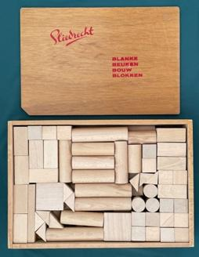 | Deze containers zijn voortgekomen uit de Sliedrecht-blokkenkist (artikelnummer 632). Het stafmateriaal en de doos zijn ingekocht bij derden.

M  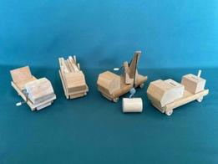  vier bedrijfswagens | 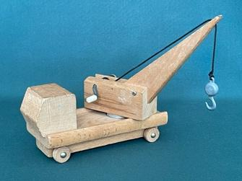
Nummer: | PD 137 | (3D-opstelling)
Naam: | Kraanwagen
Afmeting: | Lengte 16,0 cm / breedte 6,5 cm / hoogte 7,4 cm  Vlucht van de giek 11,5 cm  Diameter van de wielen 18 mm
Bijzonderheid: | Maakt deel uit van artikel 909 (serie van vier bedrijfswagens), los verkrijgbaar, geplaatst op een stuk bedrukt karton en verpakt in een elastisch oranje net.  De prijs van de vier modellen is gelijk.  Zie ook: PD 139, PD 141 en PD 143.
 | Het betreft een rijstrook voorzien van wielen en opbouw

M  vier bedrijfswagens | 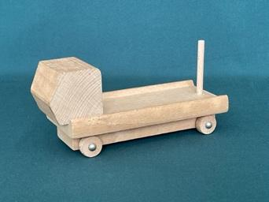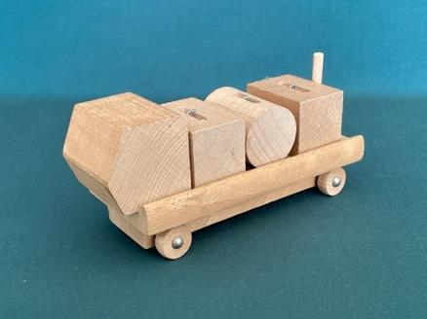  →
Nummer: | PD 139 | (3D-opstelling)
Naam: | Containerwagen→
Afmeting: | Lengte 16,5 cm / breedte 6,5 cm, hoogte 7,6 cm  Diameter afsluitrong 6,0 mm  Wieldiameter 18 mm
Bijzonderheid: | Maakt deel uit van artikel 909 (serie van vier bedrijfswagens), los verkrijgbaar, geplaatst op een stuk bedrukt karton en verpakt in een elastisch oranje net.  De prijs van de vier modellen is gelijk.  Zie: PD 139, PD 141 en PD 143
 | Bijgeleverd assortiment van 3 kleine containers
 | Het betreft een rijstrook voorzien van wielen en opbouw

M  vier bedrijfswagens | 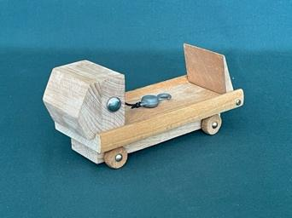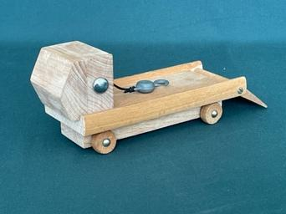  replica, september 2025
Nummer: | PD 141 | (3D-opstelling)
Naam: | Sleepwagen (replica)
Afmeting: | Lengte 16,3 cm / breedte 6,5 cm, hoogte 7,6 cm  Lengte bij klep schuin omlaag 19,4 cm  Wieldiameter 18 mm
Bijzonderheid: | Maakt deel uit van artikel 909 (serie van vier bedrijfswagens), los verkrijgbaar, geplaatst op een stuk bedrukt karton en verpakt in een elastisch oranje net.  De prijs van de vier modellen is gelijk.  Zie: PD 137, PD 139 en PD 143.
 | Klep heeft zelfde vorm als de klep van de veerpont (PD 127)
 | Het betreft een rijstrook voorzien van wielen en een opbouw

M  vier bedrijfswagens | 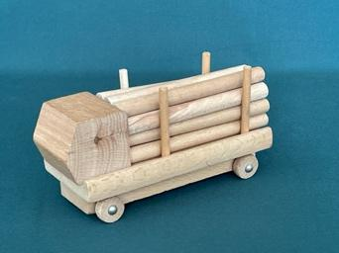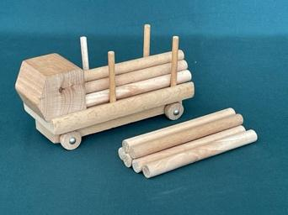  →
Nummer: | PD 143 | (3D-opstelling)
Naam: | Rongenwagen→
Afmeting: | Lengte 16,5 cm / breedte 6,5 cm, hoogte 7,6 cm  Diameter rongen 6.0 mm  Wieldiameter 18 mm
Bijzonderheid: | Maakt deel uit van artikel 909 (serie van vier bedrijfswagens), los verkrijgbaar, geplaatst op een stuk bedrukt karton en verpakt in een elastisch oranje net.  De prijs van de vier modellen is gelijk.  Zie: PD 137, PD 139 en PD 141.
 | Bijgeleverd 12 ronde balken, diameter 11,3 - 12,0 mm
 | Het betreft een rijstrook voorzien van wielen en een opbouw

M  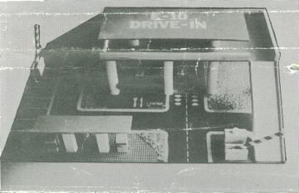  Een voorloper of prototype van Garage L met een plat dak boven de benzinepompen en op het parkeerdek. Van dit platte dak zijn zowel groene als vermiljoen exemplaren gespot in speelgoedfolders.  De opdruk E10 DRIVE-IN kan op de foto ingetekend zijn. | 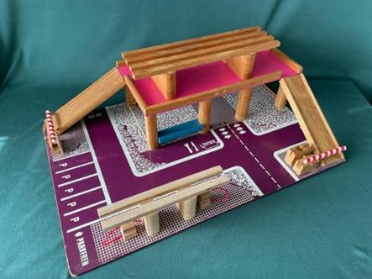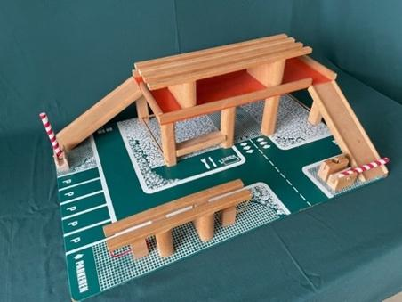  → →  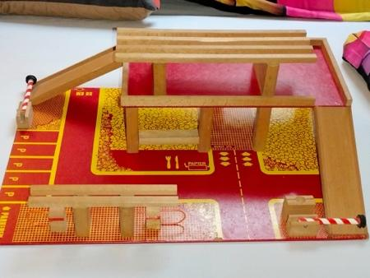
Nummer: | PD 145
Naam: | Garage L (artikelnummer 811)
Afmeting: | Breedte 60 cm / diepte 40 cm / hoogte 19 cm
Vermeld bij: | E10 Wegensysteem
Bijzonderheid: | Er is een proefserie geweest van 100 exemplaren in de kleuren aubergine/roze. Daarna verscheen deze garage in de kleuren groen/vermiljoen en nog later rood/geel. Jaartallen onbekend.
 | Van deze garages bestaan een versies met de opdruk E10. Echter, alleen op zwart/wit-foto’s zijn deze gesignaleerd.

M | 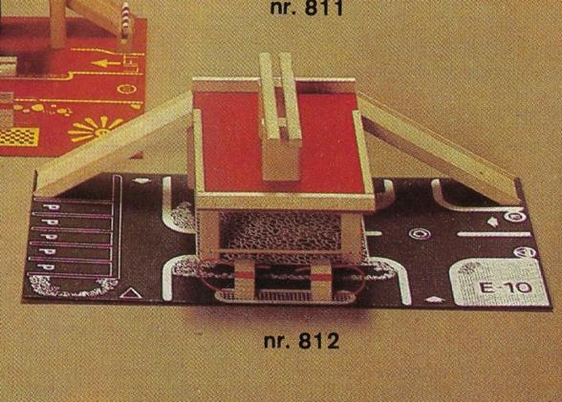
Nummer: | PD 147 | (3D-opstelling)
Naam: | Garage M (artikelnummer 812)
Afmeting: | Breedte 60 cm / diepte 28 cm / hoogte 19 cm
Vermeld bij: | E10 Wegensysteem
Bijzonderheid: | Kleurstelling aubergine/vermiljoen. Deze garage kan voorkomen zonder en met opdruk E10.
 | Deze garage is tot op heden (aug 2026) niet gesignaleerd

M | 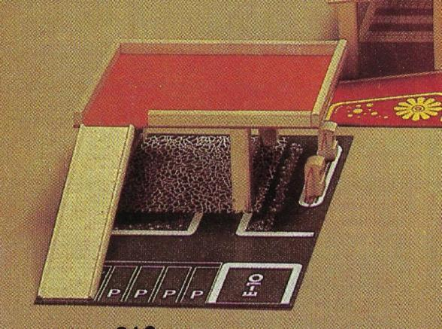
Nummer: | PD 149 | (3D-opstelling)
Naam: | Garage S (artikelnummer 813)
Afmeting: | Breedte 40 cm / diepte 28 cm / hoogte 12 cm
Vermeld bij: | E10 Wegensysteem
Bijzonderheid: | Kleurstelling aubergine/vermiljoen. Deze garage kan voorkomen zonder en met opdruk E10.
 | Deze garage is tot op heden (aug 2026) niet gesignaleerd

M | 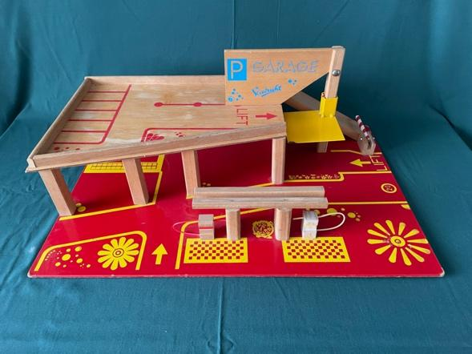  →
Nummer: | PD 151 | (3D-opstelling)
Naam: | Garage XL (artikelnummer 822)
Afmeting: | Breedte 60 cm / diepte 40 cm / hoogte 22 cm
Vermeld bij: | E10 Wegensysteem
Bijzonderheid: | Heeft geen plugverbinding met het E10-Wegensysteem

M | 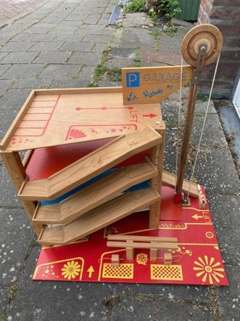
Nummer: | PD 153 | (3D-opstelling)
Naam: | Garage XXL (artikelnummer onbekend, wellicht 821)
Afmeting: | Breedte 60 cm / diepte 40 cm / hoogte ca 60 cm
Bijzonderheid: | Gelijkenis met garage 822 (zelfde grondplaat)
Onbekend of deze garage bij het E10-systeem behoort.
Wellicht een showroommodel.

